# Programação – 20/11/2020

# Código Fonte

**Código fonte** é um conjunto de palavras ou símbolos que contem instruções em uma linguagem de programação.

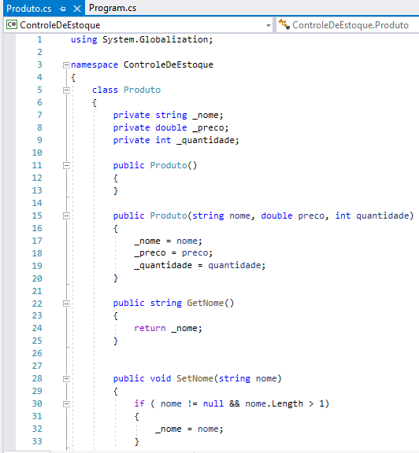

Figura 1. Exemplo de código fonte em C#.

Exercício 1.

Escreva um código em linguagem de programação para:

1. Somar dois números.

using System;

namespace ProgramacaoEstruturada

{

class Program

{

static void Main(string[] args)

{

// Somar dois números inteiros.

int n1, n2, soma; // declarãção de variáveis

n1 = 3; // atribuição de valor

n2 = 8;

soma = n1 + n2; // processamento

Console.WriteLine(soma); // exibindo o resultado

// Ctrl + F5 para executar

}

}

}

1. Subtrair dois números.

using System;

namespace ProgramacaoEstruturada

{

class Program

{

static void Main(string[] args)

{

// Somar dois números inteiros.

int n1, n2, soma; // declarãção de variáveis

n1 = 3; // atribuição de valor

n2 = 8;

soma = n1 + n2; // processamento

Console.WriteLine(soma); // exibindo o resultado

// Ctrl + F5 para executar

}

}

}

1. Leia do teclado dois números e exiba a soma desses números

using System;

namespace ProgramacaoEstruturada

{

class Program

{

static void Main(string[] args)

{

int n1, n2, mult;

n1 = int.Parse(Console.ReadLine());

n2 = int.Parse(Console.ReadLine());

mult = n1 + n2;

Console.WriteLine(mult);

}

}

}

1. Leia do teclado dois números e exiba a multiplicação desses números

using System;

namespace ProgramacaoEstruturada

{

class Program

{

static void Main(string[] args)

{

int n1, n2, mult;

n1 = int.Parse(Console.ReadLine());

n2 = int.Parse(Console.ReadLine());

mult = n1 * n2;

Console.WriteLine(mult);

}

}

}

1. Leia um nome e exiba a frase “Bem vindo fulano”

Exercício 2.

Fazer a lista de exercícios do link: <https://fit.faccat.br/~fpereira/apostilas/exerc_resp_alg_mar2007.pdf>

Resolução do Exercício 1

using System;

namespace ProgramacaoEstruturada

{

class Program

{

static void Main(string[] args)

{

int a = 10;

int b = 20;

int aux;

aux = a;

a = b;

b = aux;

Console.WriteLine(a);

Console.WriteLine(b);

}

}

}

Exercício 2. a)

using System;

namespace ProgramacaoEstruturada

{

class Program

{

static void Main(string[] args)

{

int a = 10;

int b = 20;

Console.WriteLine(b);

b = 5;

Console.WriteLine(a);

Console.WriteLine(b);

}

}

}